|  |
| --- |
| Hogeschool PXL |
| Rover 5 - Bluetooth |
| PXL-Tech |

|  |
| --- |
| Cédric Debord |

Inhoud

1. Omschrijving van de opdracht 3

2. Verwerking 3

3. De hardware: Rover 5 4

3.1. Inleiding 4

3.2. Specificaties 5

3.2.1. Motor Driver Board 5

3.2.2. Arduino UNO 7

3.2.3. Bluetooth module (Bluesmirf Silver) 8

3.2.4. Labview Interface For Arduino (LIFA)................................................................... 9

3.3. Blokschema. 10

4. Bronnen 11

5. Bijlagen 11

1. **Omschrijving van de opdracht**

De algemene opdracht bevatte een hardware gedeelte en een software gedeelte.

Voor het hardware gedeelte moesten ik enkele aanpassingen aanbrengen aan de Rover 5 en ervoor zorgen dat deze bestuurd kon worden met een bluetooth module via de arduino UNO.

Voor het software gedeelte moesten we Labview gebruiken om via bluetooth commando’s te sturen naar de Rover 5.

1. **Verwerking**

Ik ben begonnen met de opdrachten te bestuderen en te brainstormen over wat de robot moest doen en hoe hij het moest doen. Hierna heb ik het nodige materiaal verzameld om aan de aanpassingen aan te brengen op de Rover 5.

Hierna vind je een overzicht van de deelproblemen met de overeenkomstige deelopdrachten, waarbij ik chronologisch te werk ben gegaan.

|  |  |
| --- | --- |
| Deelproblemen | Deelopdrachten |
| 1.Hoe werkt de Rover 5? | 1. Rover 5 uitzoeken  1.1. Uitzoeken hoe het motor driver board  werkt.  1.2. De nodige verbindingen maken met de  arduino. |
| 2.Hoe kan men de Rover 5 laten rijden? | 2. De Rover 5 laten rijden  2.1. Uitzoeken hoe bluetooth module werkt  2.2. LIFA firmware uploaden in de arduino  2.3. Seriële verbinding testen Labview naar  Arduino  2.4. Rover via bluetooth met Labview  besturen |

1. De hardware: Rover 5

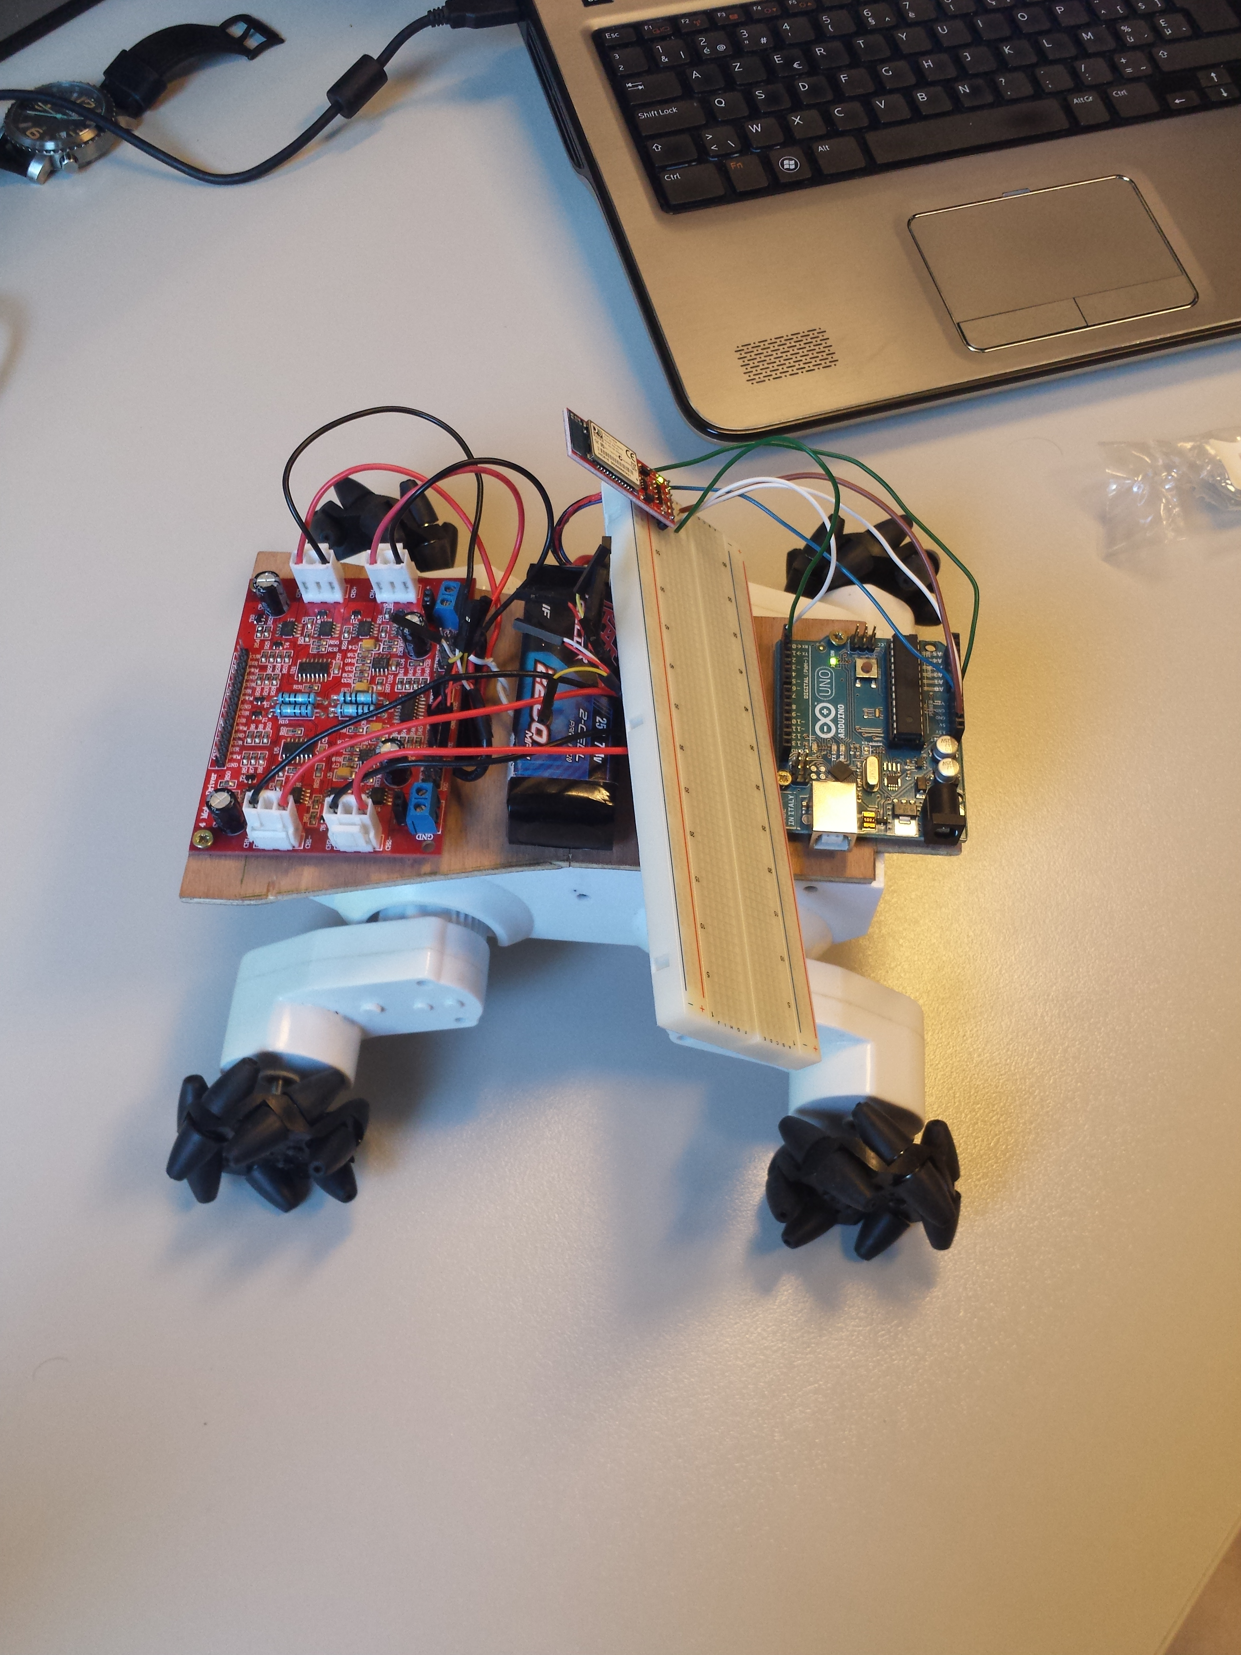

* 1. Inleiding

In dit deel heb ik de rover aangesloten en de werking van het motor driver board bekeken. Maar voor ik hier aan begonnen was heb ik eerst de specificaties opgezocht van zowel de arduino als het motor driver board, zodat alles correct is aangesloten.

* 1. Specificaties
     1. Motor Driver Board

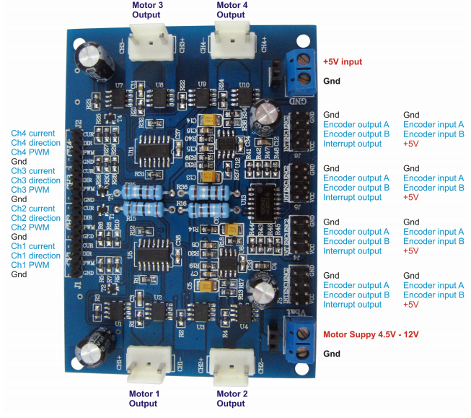

**Features:**

* 4 x Low Resistance FET “H” Bridges
* Each Channel Rated for 4A Stall Current
* Easy-to-Use Control Logic
* Current Monitoring for Each Channel.
* Quadrature Encoder Mixing Circuitry

Elk channel heeft een current sensing circuit. De output van dit circuit is ongeveer 1V voor alke ampère de motor trekt (maximum 5V). Deze output kan rechtstreeks worden verbonden bij de analoge ingang van een 5V micro controller.

**The encoder mixing circuit:**

Unlike most motor controllers this PCB includes 4 mixing circuits for use with up to 4

quadrature encoders. The mixing circuit takes the 2 inputs from a quadrature encoder

and mixes them into a single output. Note that the interrupt output changes state when either input changes.



This allows a single interrupt pin to monitor both inputs of a quadrature encoder.

Because the interrupt output is twice the frequency of either input it also allows speed and distance to be measured with twice the resolution.

* + 1. Arduino UNO

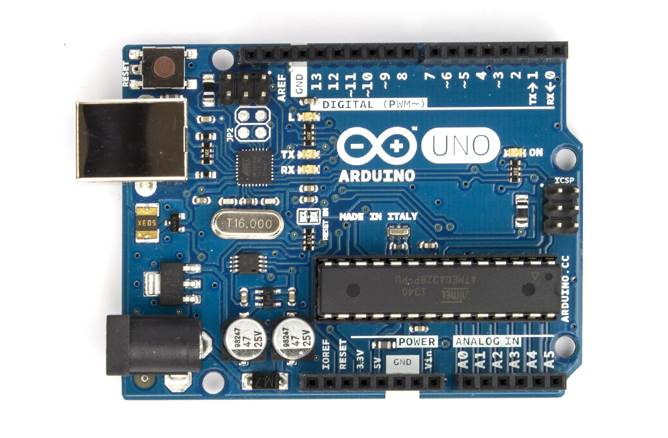

|  |  |
| --- | --- |
| Microcontroller | ATmega328 |
| Operating Voltage | 5V |
| Input Voltage (recommended) | 7-12V |
| Input Voltage (limits) | 6-20V |
| Digital I/O Pins | 14 (of which 6 provide PWM output) |
| Analog Input Pins | 6 |
| DC Current per I/O Pin | 40 mA |
| DC Current for 3.3V Pin | 50 mA |
| Flash Memory | 32 KB (ATmega328) of which 0.5 KB used by bootloader |
| SRAM | 2 KB (ATmega328) |
| EEPROM | 1 KB (ATmega328) |
| Clock Speed | 16 MHz |

De arduino uno heeft 6 PWM uitgangen, 4 hiervan gaan ik gebruiken voor het aansturen van het motor driver board.

* + 1. Bluetooth module (Bluesmirf Silver)

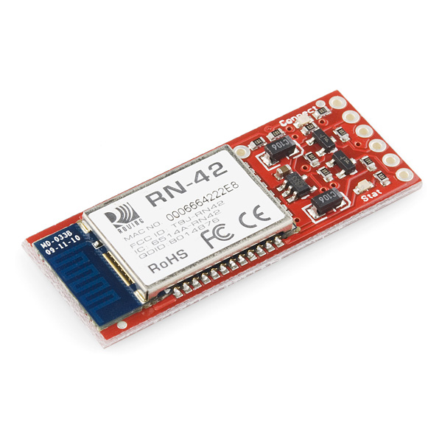

**Features:**

* v6.15 Firmware
* FCC Approved Class 1 Bluetooth****Radio Modem
* Extremely small radio - 0.15x0.6x1.9"
* Very robust link both in integrity and transmission distance (100m) - no more buffer overruns!
* Low power consumption : 25mA avg
* Hardy frequency hopping scheme - operates in harsh RF environments like WiFi, 802.11g, and Zigbee
* Encrypted connection
* Frequency: 2.4~2.524 GHz
* Operating Voltage: 3.3V-6V
* Serial communications: 2400-115200bps
* Operating Temperature: -40 ~ +70C
* Built-in antenna

Aansluiting op Arduino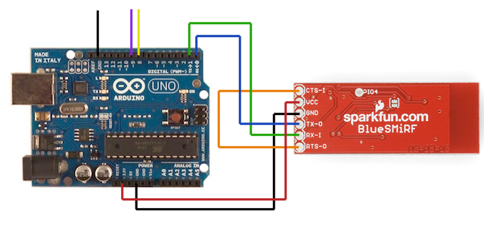

* + 1. Labview Interface for Arduino (LIFA)

Om van Labview naar arduino te programmeren moeten we eerst de labview code omgezet worden zodat de arduino hier mee kan werken. In labview is hier een module voor (LIFA). Deze moet je enkel downloaden en je kan van start gaan.

Wanneer je deze software hebt gedownload komt er een firmware code bijgeleverd voor de arduino. Deze is kant en klaar en moet je enkel nog uploaden in de arduino. Wanneer je deze firmware in de arduino hebt gezet kan je beginnen programmeren in labview.

Bij de module zijn ook blokken aanwezig specifiek voor de arduino. Met deze blokken kan je dan de arduino programmeren. Wanneer je een programma hebt geschreven met deze blokken, moet je gewoon het programma starten en deze zal door de arduino uitgevoerd worden.

Deze module ondersteunt ook een seriële bluetooth connectie. Deze heb ik gebruikt in mijn project.

Dit is een klein voorbeeld programma om een lampje te laten flikkeren

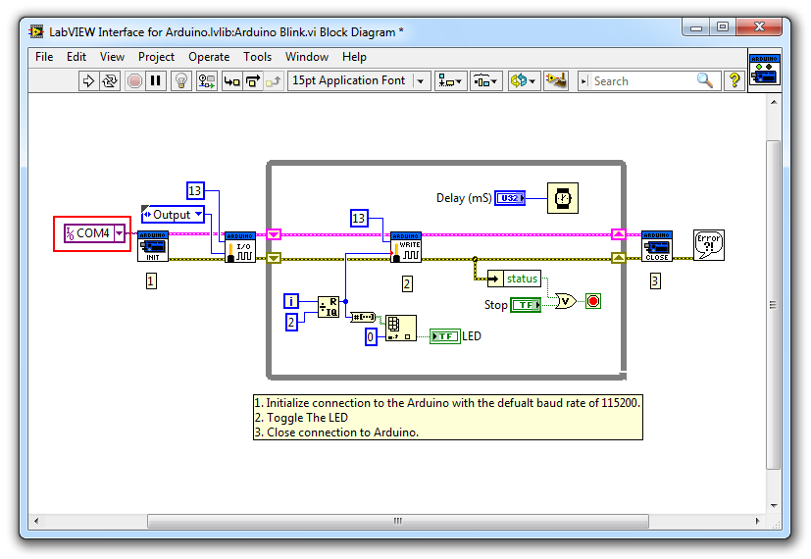

* 1. Blokschema.

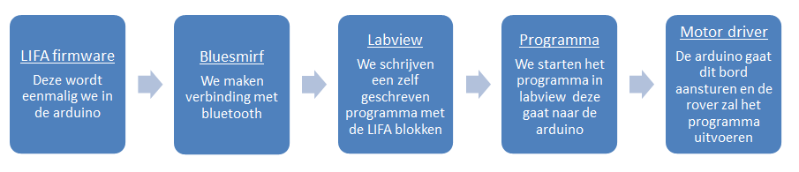

1. Bronnen

<http://digital.ni.com/public.nsf/allkb/D86D6E2927F9C37A8625788E0077E86B>

1. Bijlagen

De rover volledig aangesloten

